МКОУ Старотишанская ООШ

Урок биологии

в 9 классе.

Тема: «Дигибридное скрещивание.

Третий закон Менделя».

Учитель: Матвеева Ирина Петровна

2014г.

***Тема урока***: «Дигибридное скрещивание. 3-йзакон Менделя».

***Цели урока***:

-*образовательные*: сформировать знания о дигибридном скрещивании, о третьем законе Менделя;

-*развивающие*: продолжить развивать умения пользоваться генетической терминологией и символикой, записывать схемы скрещивания и решетку Пеннета, решать задачи на дигибридное скрещивание;

- *воспитательные*: осуществлять экологическое воспитание.

***Тип урока***: комбинированный.

***Форма урока***: лекция, практикум.

***Методы***: объяснительно-иллюстративная беседа, решение задач.

***Оборудование***: таблица «Дигибридное скрещивание», карточки.

***Ход урока:***

**I. Орг. момент.**

-Здравствуйте ребята! На протяжении нескольких уроков вы знакомились с генетическими закономерностями при моногибридном скрещивании. Сегодня вы узнаете, как наследуются признаки при дигибридном скрещивании.

Запишите тему урока. Вспомните основные понятия генетики.

**II. Опрос.**

1. Блиц - опрос: ген, локус, аллель, аллельные гены, гомозигота, гетерозигота, генотип, фенотип, чистая линия, гибрид, моногибридное скрещивание, дигибридное скрещивание, доминантный признак, рецессивный признак

2. Работа с тестами из КИМов (3 человека).

3. Ответ у доски: 1-й , 2-йзакон Менделя (2 человека).

4. Работа по карточкам (2 человека).

**III. Изучение нового материала.**

1.Понятие о дигибридном скрещивании (рассказ учителя).

-Установив закон расщепления на приме­ре моногибридных скрещиваний, Мендель стал выяснять, каким образом ведут себя пары альтернативных признаков (т. е. проявляющихся в одном из двух вариантов — желтый цвет и зеленый, морщинистая поверхность и гладкая). Ведь организмы отличаются друг от друга не одним, а многими признаками. Для того чтобы установить механизм наследования двух пар альтернативных признаков, он провел серию опытов по *дигибридному* скрещиванию. Для опы­тов в качестве материнского растения был взят горох с желтыми гладкими се­менами, а в качестве отцовского — с зелеными морщинистыми семенами, т.е.чистые линии. (запись на доске делает учитель, а ученики делают запись в тетради))

А – желтые

а – зеленые

В – гладкие

в – морщинистые

Р ААВВ х аавв

4 АВ 4 ав

F1 : 16 АаВа

по фенотипу: желтые

по генотипу: дигетерозиготы.

У первого растения оба признака являлись доминантными *(ААВВ) дигомозигота доминантная,* а у вто­рого — оба рецессивными *(аавв) дигомозигота рецессивная., (АаВв ) дигетерозигота.*

В результате скрещивания, согласно правилу доминирования признаков, у гибридов первого поколения *(F1))* все семена оказались гладкими и желтыми. На следующий год из этих семян выросли растения, в цветках которых произо­шло самоопыление. У растений, полученных таким путем (второе поколение — *F2),* произошло расщепление признаков, причем наряду с родительскими (гладкие желтые и морщинистые зеленые семена) появились и совершенно но­вые — морщинистые желтые и гладкие зеленые семена.

Выявление этих закономерностей возможно лишь при очень большом количестве опытного материала, поэтому Мендель, изучая расщепление семян по признаку формы семян, исследовал 7324 горошины, по признаку окраски — 8023 горошины, а по форме и окраске — 556.

Анализируя данные опытов, Мендель пришел к выводу, что контрастные признаки наследуются независимо.

2. Третий закон Менделя «Закон независимого наследования».

При скрещивании дигетерозигот признаки наследуются независимо друг от друга, в соотношении 9:3:3:1 .

-Запишите формулировку закона в тетрадь.

-Схема дигибридного скрещивания выглядит следующим образом.

Р АаВв х АаВв

АВ Ав АВ Ав

аВ ав аВ ав

Записать скрещивание гибридов второго поколения можно с помощью решетки Пеннета, названной так по име­ни одного из видных английских генетиков начала XX в., предложившего этот способ. В решетке по горизонтали и по вертикали записывают аллельные гены гамет родителей и, комбинируя их в ячейках, получают генотипы потомков ( ученики чертят решетку Пеннета в тетради).

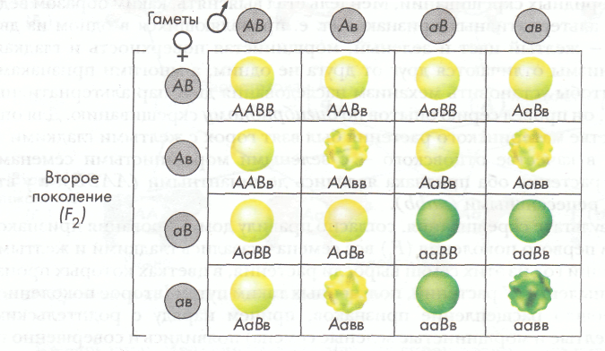

**IV.Закрепление .** решение задачи на дигибридное скрещивание.

**V. Рефлексия.**

Что нового узнали на уроке? Что далось легко? Что вызывало затруднения?

**VI. Д/з.** п.20, определения.

**VII. Подведение итогов.** Оценки.